WRITING TASK 1: VERB
INCREASE DECREASE VOLATILE STATE UNCHANGING STATE
Rise/rose/risen  Improve  Pick up  Increase  Swell-swelled-swollen  Surge  Leap/leapt | Decline  Drop  Decrease  Reduce  Contract  Plummet  Go/went into a nosedive | Oscillate  Vacillate  Fluctuate  Be erratic | Keep/kept stable at  Stabilize at  Level off/ level out at  plateau
QUICKLY/SUDDENLY/REMARKABLY/RAPIDLY
Rose sharply=boomed quickly

VERB+ADV PAST

ADVERB
Rather / quite / fairly
A high degree of change  RATHER/QUITE/FAIRLY  =medium degree  Dramatically  Significantly  Steeply  Sharply | A medium degree of change  Moderately ˈmɒdərətli//  Steadily /ˈstedəli/  Progressively /prəˈɡresɪvli/  constantly  /ˈkɒnstəntli/ | A low degree of change  Slightly /ˈslaɪtli/  Negligibly /ˈneɡlɪdʒəbly/  Gradually /ˈɡrædʒuəli/  Marginally /ˈmɑːdʒɪnəli/

MAXIMUM: verbs  hit a peak of  Peak at  Top at  Take the lion’s share of  (by far) Exceed/ surpass the others. | MINIMUM: verbs  hit a trough of  Hold a rather minuscule share of  Bottom out at  Be at its minimum of  make up an insignificant part/ role/ section of

MAXIMUM: nouns  a peak of  a top of  a maximum of  a lion’s share of | MINIMUM: nouns  a trough of  a rather minuscule share of  a bottom of  an insignificant part/ role/ section of

S+V+ADV
PRACTICE STRUCTURE 1:

EX1: The number of people having a house in Paris suddenly went into a nosedive of 45% last year, whilst that datum in London picked up steeply to 90% over the same period.
THE AMOUNT/ NUMBER OF--- + V + ADV + TO/BY + NUMBER + PLACE + TIME.

The figure jumped from 30 to 90.
The figure jumped to 90.
The figure jumped by 60.

On the contrary,-------
By contrast,
Conversely,
On the ther hand,
However,
Meanwhile,

While/ whilst/ whereas------------, ------------

- Số lượng điện tiêu thụ từ năm 2000 đến 2012 giảm khá mạnh xuống 5 tỉ killowat ở Ý, trong khi đó con số này ở Pháp tăng rất mạnh, gấp bảy lần so với Ý mười năm trước đây.
Consume/use/utilize - V
Electricity
-> that of Italy=Italian figure
France/ French
, seven times as high as Italian figure 10 years ago ( cao gấp)
, a seven-fold increase compared to that of Italy 10 years ago ( một sự gia tăng so với )
, seven times greater than Italian figure 10 years ago
, seven-fold that of Italy 10 years ago
TIME S - V-ADV-TO-ILLUSTRATED NUMBER-PLACE-TIME
The amount of used electricity declined dramatically to 5 billion killowat in Italy from 2000 to 2012 , while this number of France picked up significantly , seven times as high as Italian figure 10 years ago .
2.Ở Hòa Lan, trong khi số lượng nam đi làm tăng cưc mạnh và đạt đến đỉnh là 5 triệu người, số lượng này của nữ giảm mạnh hơn hai phần ba xuống mức thấp nhất 300,000 người vào cuối năm 2015
In the Netherlands , while the amount of male working rose significantly and hit a peak of 5 million , that of women working reduced sharply by more than two thirds and hit a trough of 300,000 people at the end of 2015.
-> Two-third Two third
- Mức khí thãi CO2 ở nhiều nơi trên thế giới đã dao động mạnh từ 8 đến 10 triệu tấn/ đầu người vào năm ngoái. Ngược lại, con số này ờ Pháp và Hy Lạp tăng khá manh , đạt 2 triệu tấn cho nước đầu và 4 triệu tấn cho nước sau trong cùng khoảng thời gian.
ton per person/capita emissions : khí thải
Exhaust fumes – N khí thải
Emission -N
Emit-V phát ra
AS LOW AS
-> The emission level of CO2 oscillated significantly from 8 to 10 million tons per person in many places in the world last year . However, this number of France and Greece improved sharply , reaching 2 million tons in the former and 4 million tons in the latter in the same period .
- Tỉ lệ dân số ở Ấn Độ ổn định ở mức gần 25 tỉ trong hai thế kỷ vừa qua. Tương tự như vậy, các con số này ở các nước Châu Âu tăng nhẹ vào năm 2000, và sau đó ổn định ở 800 triệu người trong hai thập niên kế tiếp.
-> The percentage of population in India kept stable at roughly 25 billion in the last two decades . Similarly, the data of European countries rose slightly in 2000 , and levelled off at 800 million people in the two decades later.
Similarly, tương tự như vậy
Likewise,
In the same pattern,
Datum/data : số liệu
Decade : thập liên

NOUNS
QUICK/ SUDDEN/REMARKABLE/RAPID

ADJECTIVES
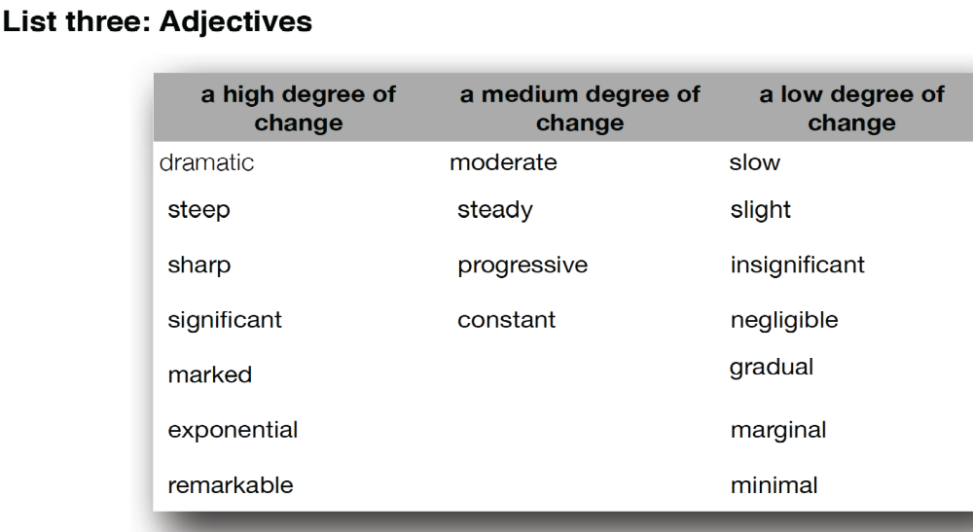
QUICK/ SUDDEN/REMARKABLE/RAPID

A/AN +ADJ +N
A dramatic growth

STRUCTURE 2
THERE - BE- (a/an) ADJECTIVE - NOUN

EX: There was an insignificant increase in the pollution sizes in America and Canada, by merely 5% and 7% in turn, whilst the opposite was true in the case of Holland and Thailand.
There was a sharp decline of 85% in the number of employees in India last year.

THERE BE + A/AN+ADJ+NOUN + OF NUMBER + IN THE NUMBER/ AMOUNT OF ---- + PLACE + TIME.

PRACTICE STRUCTURE 2

1.Số lượng điện tiêu thụ từ năm 2000 đến 2012 giảm khá mạnh xuống 5 tỉ killowat ở Ý, trong khi đó con số này ở Pháp tăng rất mạnh, gấp bảy lần so với Ý mười năm trước đây.
Consume/use/utilize - V
Electricity
-> that of Italy=Italian figure
France/ French
, seven times as high as Italian figure 10 years ago
, a seven-fold increase compared to that of Italy 10 years ago
, seven times greater than Italian figure 10 years ago
, seven-fold that of Italy 10 years ago
TIME S - V-ADV-TO-ILLUSTRATED NUMBER-PLACE-TIME
-> There was a sharp rise to 5 billion killowat in the amount of used electricity in Italy , while there was a significant improvement in French number , seven times as high as Italian figure 10 years ago.
2.Ở Hòa Lan, trong khi số lượng nam đi làm tăng cưc mạnh và đạt đến đỉnh là 5 triệu người, số lượng này của nữ giảm mạnh hơn hai phần ba xuống mức thấp nhất 300,000 người vào cuối năm 2015.
-> Two-third Two thirds
In the Netherlands , while there was quick surge to a peak of 5 million people in the number of male working , there was a rapid downturn of more than two thirds to a trough of 300,000 people in the number of female working at the end of 2015 .

3.Mức khí thãi CO2 ở nhiều nơi trên thế giới đã dao động mạnh từ 8 đến 10 triệu tấn/ đầu người vào năm ngoái. Ngược lại, con số này ờ Pháp và Hy Lạp tăng khá manh , đạt 2 triệu tấn cho nước đầu và 4 triệu tấn cho nước sau trong cùng khoảng thời gian.
ton per person/capita
Exhaust fumes - N
Emission -N
Emit-V
AS LOW AS
-> There was a steep oscillation from 8 to 10 tons per person in the amount of the CO2 emission level in many places worldwide last year . However , there was a shraph growth in the number of France and Greece , reaching 2 million tons for the former and 4 million tons for the latter over the same period.

4.Tỉ lệ dân số ở Ấn Độ ổn định ở mức gần 25 tỉ trong hai thế kỷ vừa qua. Tương tự như vậy, các con số này ở các nước Châu Âu tăng nhẹ vào năm 2000, và sau đó ổn định ở 800 triệu người trong hai thập niên kế tiếp.
-> There was a stability of near 25billion in the size of Indian population in the last two decades . Similarly , there was a steady rise in the number of European countries in 2000, and then there was a plateau of 800 million people in the later two decades.

STRUCTURE 3
S+SAW/ WITNESSED/ EXPERIENCED + NP

NP noun phrase =A/AN+ADJ+NOUN

EX1: London saw an exponential growth of 6,000,000 people in the employment proportion of its local industry over the last decade. On the other hand, the period from 2000 to 2010 witnessed a negligible fall of 200,000 employees in other metropolises worldwide.
Decade 10 nawm

SUBJECT IN STRUCTURE 3
1-LOCATION: Vietnam, France, Paris, School, The financial market….
2-TIME: The year 2000, The period from 2000 to 2009, April, The first half century…
3-TREND (PASSIVE VOICE) : Trend + number
STRUCTURE 3 IN DETAILS
1-LOCATION: location+saw/experienced+NP + OF NUMBER +in the number/amount of---+time.
2-TIME: time +saw/experienced/witnessed +NP + OF NUMBER +in the number/amount of---+location.
3-TREND (PASSIVE VOICE) : NP + OF NUMBER+ was seen/witnessed +in the number/amount of---+location + time.

EX1: London saw a significant decrease of 40% in the cost of home in 2000.
EX2: The year 2000 saw a significant decrease of 40% in the cost of home in London.
EX3: A significant decrease of 40% was seen/witnessed in the cost of home in London in 2000.

-> Italy witnessed a sharp increase of two folds in the number of smokers in 1990.

WRONG GRAMMAR
In The year 2000 saw a significant decrease of 40% in the cost of home in London. WRONG
The number of smokers witnessed a sharp increase of two folds in Italy in 1990. WRONG

PRACTICE STRUCTURE 3

1.Số lượng điện tiêu thụ từ năm 2000 đến 2012 giảm khá mạnh xuống 5 tỉ killowat ở Ý, trong khi đó con số này ở Pháp tăng rất mạnh, gấp bảy lần so với Ý mười năm trước đây.
CLAUSE 1 LOCATION CLAUSE 2 TREND
Consume/use/utilize - V
Electricity
-> that of Italy=Italian figure
France/ French
, seven times as high as Italian figure 10 years ago
, a seven-fold increase compared to that of Italy 10 years ago
, seven times greater than Italian figure 10 years ago
, seven-fold that of Italy 10 years ago
TIME S - V-ADV-TO-ILLUSTRATED NUMBER-PLACE-TIME
-> Italy saw a significant improvemet of 5 billion in the amount of the used electricity from 2000 to 2012, while a dramatic decline of seven-fold was witnessed in that of Italy 10 years ago.
2.Ở Hòa Lan, trong khi số lượng nam đi làm tăng cưc mạnh và đạt đến đỉnh là 5 triệu người, số lượng này của nữ giảm mạnh hơn hai phần ba xuống mức thấp nhất 300,000 người vào cuối năm 2015.
CLAUSE 1 LOCATION CLAUSE 2 TIME
Two-third
Two thirds

-> The Netherlands saw a significant growth to a peak of 5 million people in the number of working males, while the year 2015 witnessed a dramatic decline of more than two thirds to a trough of 300,000 people in that of working females in this country .

3.Mức khí thãi CO2 ở nhiều nơi trên thế giới đã dao động mạnh từ 8 đến 10 triệu tấn/ đầu người vào năm ngoái. Ngược lại, con số này ờ Pháp và Hy Lạp tăng khá manh , đạt 2 triệu tấn cho nước đầu và 4 triệu tấn cho nước sau trong cùng khoảng thời gian.
CLAUSE 1 TREND CLAUSE 2 LOCATION

ton per person/capita
Exhaust fumes - N
Emission -N
Emit-V
AS LOW AS
-> A steep oscillation from 8 to 10 million tons per person was seen in the CO2 emission level in many places worldwide last year. However, France and Greece saw a sharp rise , 2 million tons for the former figure and 4 million tons for the latter over the same period .

4.Tỉ lệ dân số ở Ấn Độ ổn định ở mức gần 25 tỉ trong hai thế kỷ vừa qua. Tương tự như vậy, các con số này ở các nước Châu Âu tăng nhẹ vào năm 2000, và sau đó ổn định ở 800 triệu người trong hai thập niên kế tiếp.
CLAUSE 1 LOCATION CLAUSE 2 TREND

-> India saw a stability of roughly 25 billion in the size of population two decades ago . Similarly , a negligible improvement was witnessed in those of European countries in 2000, and then a levelling out of 800 million people was seen in those number in the next two decades.

QUANTITY EXPRESSIONS: số lượng, tỉ lệ
The number of Countable Nouns (plural)
Quantity ( ssos luwowngj )
percentage ( tỉ lệ )
proportion ( số lượng )

The amount of Non-Countable Noun
Rate
Volume
Level
Ratio
percentage
size
EX1: tables, bottles,chairs, books, people, children…
The number of books=the book number
The number of babies=The baby number
EX2: water, rice, population, pollution, oil…
The size of the Italian population=the Italian population size

EXPRESSIONS OF APPROXIMATION: vào khoảng, xấp xỉ
Approximately
Roughly
Averagely
Relatively
Comparatively
Closely
Almost
Nearly

Exactly: chính xác
Precisely: chính xác

VERBS (AVOID BE/ HAVE) : chiếm, đạt được
Account for
Amount to
Stand at
Equal sth
Be equal to
Make up
Take up
Reach sth
Constitute sth
Comprise sth
Register sth
Record sth

EX: The number of people who rode bicycle accounted for roughly was about 50% of the total.

AVOID
- TO BE/ HAVE
-repetition
-word limit: 170-220 words
-tenses
-spelling mistakes

